Директору ТД «Байкал»
Ильину Н.И.

Заявка

Ф.И.О.: ______________________________________________________________________
Адрес доставки:_______________________________________________________________
Паспортные данные:___________________________________________________________
Наименование лицензии: _______________________________________________________
Срок окончания действия лицензии:______________________________________________
Данные о заказываемом оружии:
Модель:________________________ калибр и длина патронника(ов):_________________
Длина ствола(ов):__________ дульные сужения и д/н: ______________________________
Количество заказываемых изделий: ______шт.

Контактный телефон /факс /E-mail: ______________________________________________

Заказчик:__________________ *___* _____________200 г.

Дополнительная информация: ____________________________________________________
______________________________________________________________________________
______________________________________________________________________________
______________________________________________________________________________
______________________________________________________________________________

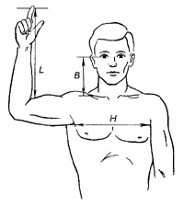
Если хотите, чтобы приклад к ружью был сделан с учетом Ваших антропометрических данных, нужно предоставить следующую информацию:
- Р-р по мышечным впадинам (р-р груди по подмышкам), H.
- Р-р от зрачка до ключицы по прямой линии (линейку ┴ полу), B.
- Р-р от середины первой фаланги указательного пальца до локтевого сгиба по внутренней линии (пальцы прямо, рука согнута ┴), L.

